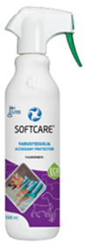
Dzīvnieku aksesuāru aizsarglīdzeklis uz spirta bāzes ir paredzēts dzīvnieku aksesuāru, to apģērbu, apavu, spilvenu/gultiņu, kā arī cilvēku mēbeļu, apģērbu, apavu aizsardzībai pret mitrumu, slapjiem un sausiem netīrumiem. Apstrādātās virsmas atgrūž ūdeni, dubļus, eļļas un citus netīrumus. Softcare nemaina auduma struktūru, krāsu vai gaisa caurlaidību. Nesatur PFOS vai PFOA savienojumus. Apstrādātās virsmas ir viegli kopt. Netīrumus var vienkārši noslaucīt ar mitru drānu. Iestāvējušos netīrumus tīrīt ar Softcare Textile Cleaner - Tekstila tīrīšanas līdzekli. Ar vienu flakonu var apstrādāt no 5 līdz 7m2. Aizsardzība darbojas 2-3 gadi vai iztur 6-10 mazgāšanas reizes. Lietošana: Flakonu rūpīgi sakratīt un vienmērīgi uzsmidzināt uz tīras, sausas virsmas, tā lai tā kļūst vienmērīgi mitrs. Žūšanas laiks 2 stundas. Satur izopropilspirtu un fluora polimērus. Apstrādi veikt labi vēdināmās telpās. Pirms apstrādes pārbaudīt virsmu uz krāsas noturību neredzamā vietā. !Uzmanību: Veicot apstrādi, neapstrādājamās virsmas apsegt!
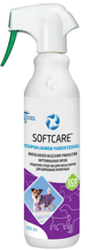
Dzīvnieku aksesuāru aizsarglīdzeklis uz ūdens bāzes ir paredzēts dzīvnieku aksesuāru, to apģērbu, apavu, spilvenu/gultiņu, kā arī cilvēku mēbeļu, apģērbu, apavu aizsardzībai pret mitrumu, slapjiem un sausiem netīrumiem. Apstrādātās virsmas atgrūž ūdeni, dubļus, eļļas un citus netīrumus. Softcare nemaina auduma struktūru, krāsu vai gaisa caurlaidību. Nesatur PFOS vai PFOA savienojumus. Apstrādātās virsmas ir viegli kopt. Netīrumus var vienkārši noslaucīt ar mitru drānu. Iestāvējušos netīrumus tīrīt ar Softcare Textile Cleaner - Tekstila tīrīšanas līdzekli. Ar vienu flakonu var apstrādāt no 5 līdz 7m2. Lietošana: Flakonu rūpīgi sakratīt un vienmērīgi uzsmidzināt uz tīras, sausas virsmas, tā lai tā kļūst vienmērīgi mitrs. Žūšanas laiks 24 stundas. Pirms apstrādes pārbaudīt virsmu uz krāsas noturību neredzamā vietā. Produktu uzglabāt virs 5 ° C temperatūrā
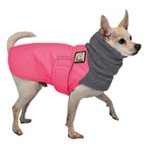
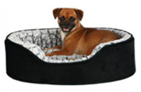

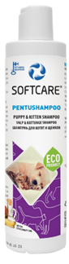
Šampūns mājdzīvnieku mazuļiem ir paredzēts saudzīgai mazgāšanai. Tas satur dabīgu kokosriekstu eļļu, kas mitrina un baro to ādu. Novērš statisko elektrību un neļauj savelties to matiem/spalvai/kažociņiem.
Piemērots arī pieaugušiemdzīvniekiem.
Lietošanas instrukcijas: Uzklāt šampūnu uz mitriem matiem/spalvu/kažoku no galvas līdz dzīvnieka astei. Mazgāt. Izvairieties no saskares ar dzīvnieku acīm, ausīm un deguna. Pēc mazgāšanas kārtīgi izskalot šampūnu. Ja ir nepieciešams matus/spalvu/kažoku izžāvēt ar fenu.
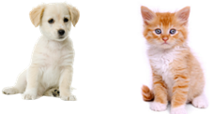

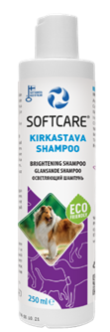
Balinošais šampūns maigi attīra un padara dzīvnieku matus/spalvas/kažoku mīkstāku un piešķir tam intensīvāku un spilgtāku krāsu. Dabīgās, aktīvās sastāvdaļas mitrina un pievieno papildus spīdumu mājdzīvnieku matiem/spalvai/ kažokam.
Piemērots visiem dzīvnieku matu/spalvu/kažoku veidiem un krāsām.
Lietošanas instrukcijas: Uzklāt šampūnu uz samitrinātiem matiem/spalvas/vilnas/kažoka no galvas līdz dzīvnieku astei. Izvairieties no saskares ar dzīvnieku acīm, ausīm un degunu. Maigai mazgāt un izskalot. Ja nepieciešams - žāvēt.
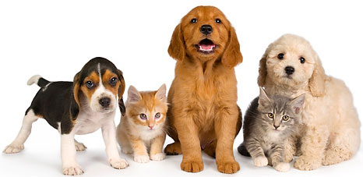

Ražots Somijas uzņēmumā Oy Soft Protector Ltd.
Izplatītājs SIA „DHS”
Latvija, Rīga
, +371 29692822
www.dhs.lv info@dhs.lv
ĀDAS UN MĀKSLĪGĀS ĀDAS MĒBEĻU KOPŠANAS LĪDZEKĻI

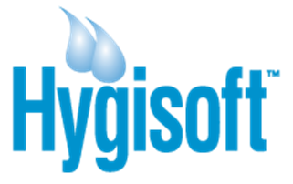

MĀJDZĪVNIEKU KOSMĒTIKA UN TO PIEDERUMU KOPŠANAS LĪDZEKĻI
Hygisoft virsmu dezinfekcijas līdzeklis mājdzīvnieku piederumiem 500ml
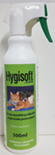
ir alkoholu un hloru nesaturošs, bez smaržas, bezkrāsains, efektīvs dezinfekcijas līdzeklis ar plaša spektra pretmikrobu iedarbību visām ūdensizturīgām virsmām. Tas neizraisa koroziju un nebojā virsmas. Produkts ir paredzēts dzīvnieku turēšanas telpu, aprīkojumu un piederumu - būru, trauku un rotaļlietu dezinficēšanai, kā arī to aizsardzībai pret baktērijām, vīrusiem, sēnēm, to sporām un aļģēm. Piemīt ilglaicīga dezinficējoša iedarbība. Līdzeklis ir plaši testēts pret dažādiem mikrobiem - parvovīrusu, salmonellu, stafilokoku u.c. Pārbaude veikta saskaņā ar EN standartiem. Lietošana: Uzsmidzināt tieši uz virsmas vai mitri noslaucīt. Nav jānoskalo. Patēriņš cietām, gludām virsmām 100 ml/3-5 m2 , porainām virsmām 100 ml/2-3 m2..

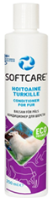
Softcare kondicionieris dzīvnieku spalvai
SoftcareKondicionieris dzīvnieku spalvai efektīvi noņem statisko elektrību un padara dzīvnieku kažoku spīdīgu un viegli ķemmējamu. Kondicionieris nesatur sulfātus, smaržvielas, krāsvielas un citas kaitīgas vielas. Produkts ir ekoloģiski drošs. Tas nav kaitīgs dzīvniekiem un cilvēkiem.Lietošana: Vispirms kondicionieri uzklāt aiz ausīm, tad uz kakla, muguras, aste, … un uz leju pa kājām. Ļaujiet tam iedarboties pāris minūtes un tad kārtīgi to noskalot.Uzmanīties, lai kondicionieris neiekļūst dzīvnieku acīs, ausīs un degunā.

Softcare šampūns dzīvniekiem
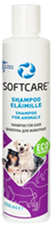
Šampūns dzīvniekiem kažoku/spalvas/matu mazgāšanai. Tas ir saudzējošs un drošs lietošanā. Tas nesatur sulfātus, smaržvielas un krāsvielas. Piemērots visiem dzīvniekiem. To ir viegli lietot. Lietošana: Nelielu šampūna daudzumu uzklāt uz mitra kažoka/spalvas/matiem un viscaur saputot. Pēc tam kārtīgi izskalot. Ja ir nepieciešams, mazgāšanu atkārtot. Dzīvniekiem ar jūtīgu ādu, šampūnu sajauc uz pusēm ar ūdeni. Produkts ir videi draudzīgs. Uzmanīties, lai šampūns neiekļūst dzīvnieku acīs, ausīs un degunā.

Softcare nepatīkamo smaku likvidētājs
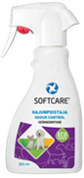
Softcare Odour Control ķīmiski noārda smaku cēloni. Tas ir iedarbīgs uz visa veida organiskajiem un ķīmiskajiem aromātiem un lieliski likvidē nepatīkamās smakas (arī dzīvnieku ekskrementu). Piemērots visa veida tekstila un ādas izstrādājumiem: apģērbiem, mēbelēm, paklājiem un citām virsmām. Var izmantot arī kā gaisa atsvaidzinātāju.
Sastāvs: Sodas karbonāts, ūdens. Nesatur parfīmu un citas kaitīgas vielas.
Lietošana: Notīrīt apstrādājamo virsmu. Izsmidzināt uz tās Odour Control un ļaut tam pāris minūtes iedarboties.
Drošs lietošanā. Nav kaitīgs dzīvniekiem un cilvēkiem.

Vasks mājdzīvnieku ķepām un ādai

Dziedinošs un aizsargājošs vasks mājdzīvnieku ādai un ķepām sastāv no dabīgām sastāvdaļām. Tas aizsargā dzīvnieku ķepas no smiltīm, karstām virsmām – sakarsuša asfalta, sāls, ledus, sniega lipšanas un citiem dažādiem kairinājumiem. Kā arī aizsargā mūsu mīluļu ausis un ķepas no apsaldējumiem, kad ārā ir zema temperatūra.
Var uzklāt uz sausām, bojātām vai iekaisušām mājdzīvnieku ķermeņa daļām. Vasks ātri uzsūcas. Piemērots lietošanai visa gada garumā gan karstos gan aukstos laika apstākļos.
Pirms pastaigas savam mīlulim uzklāt plānu vaska slāni attiecīgai ķermeņa daļai (ausīm, ķepām,....).

Dzīvnieku kažoku / spalvas kopšanas līdzeklis

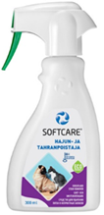
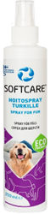
Softcare Spray for Fur - Dzīvnieku kažoku kopšanas līdzeklis padara kažoku/spalvu/matus viegli izsukājamus un piedod tiem spīdumu. Tas neitralizē statisko elektrību. Produkts ir piemērots visiem kažokādu, spalvu un dzīvnieku matu veidiem. Palīdz tos ilgāk saglabāt tīrus un skaistus. Tas ir drošs dzīvniekiem. Nesatur sulfātus, smaržvielas, un citas kaitīgas vielas.
Lietošana: Uzsmidzināt to uz sausa kažoka/matiem/spalvas un vienmērīgi izsukāt. Produkts ir ekoloģiski drošs.

Universāls sūklis slapjo un sauso gružu, matu
un spalvu savākšanai un dažādu virsmu tīrīšanai

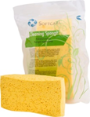
Softcare sūklis ir ļoti efektīvs palīgs tīrot mēbeles, paklājus, auto salonus, drēbes un apavus. Lieliski piemērots matu un dzīvnieku spalvu, kā arī sauso gružu, kā piemēram smilšu, savākšanai. Sūklis izgatavots no PVA materiāla, kuram ir miljoniem poru, kuras spēj uzsūkt milzīgu ūdens daudzumu. (absorbē x12 vairāk nekā paša svars) – ar to ir viegli savākt izlijušus šķidrumus. Ērti pielietojams logu mazgāšanai. Tas spēj ātri un efektīvi iztīrīt traipus pat bez mazgāšanas līdzekļiem. Piemērots visām ūdensizturīgām virsmām. PVA ir antibakteriāls materiāls, kurš paredzēts ilglaicīgai lietošanai un ir ekoloģisks. Vienmēr sūkli lietot nedaudz samitrinātu. Uzglabāt sausu. Pirms lietošanas mērcēt sūkli ūdenī līdz tas kļūst mīksts. Ja nepieciešams, mazgāt veļas mašīnā ar ūdens temperatūru ne augstāk par 60ºC. Sūklis nesasmok un neplīst. Tas ir paredzēts ilglaicīgai lietošanai.
Nepatīkamo smakau un traipu likvidētājs
Jauns un efektīvs produkts mājdzīvnieku kopšanai. Tas likvidē dažādus traipus gan jaunos gan arī vecos, kā arī neitralizē nepatīkamos aromātus no dažādām tekstilmateriālu un ādas virsmām kā arī telpām. Tas likvidē, piemēram, dzīvnieku izdalījumu smakas, cigarešu dūmu, sviedru, piedegušu ēdienu un citus nepatīkamus aromātus. Tas nenomāc nepatīkamā aromāta avotu ar citu aromātu, bet likvidē tā cēloni. Lietošanas instrukcija: Notīrīt apstrādājamo virsmu. Izsmidzināt uz tās Softcare traipu un smaku likvidētāju un ļaut tam pāris minūtes iedarboties. Tad noņemt netīrumus ar tīru, mitru drānu vai sūkli. Pirms lietošanas neredzamā vietā pārbaudīt krāsu noturību. Produkts ķīmiski sadalīs smakas avotu. Lietošanai drošs. Neizraisa alerģisku reakciju.
